КОЛОБОК ( занимательные задачи по математике )
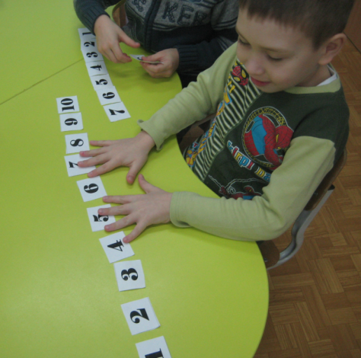
С ребёнком надо играть, играть заинтересованно и увлечённо, и тогда наградой вам будет его горящие глаза и желание играть ещё и ещё.
Терпения вам и успехов вашему малышу, дорогие взрослые !
" ЗАНИМАИТЕСЬ С УДОВОЛЬСТВИЕМ " !
1
Я нашёл в дупле у белки пять лесных орешков мелких.
Вот ещё один лежит, мхом заботливо укрыт.
Ну и белка ! Вот хозяйка ! Все орешки посчитай - ка. ( 6 )
2
Вот котёнок - озорник к блюдцу с молоком приник.
Вот другой, ему смешно видеть нас через окно.
Вот ещё один сидит, тихо мышку сторожит.
Три других моих котёнка спят, мурлыча потихоньку.
Вот задача для ребят - всех пересчитать котят ! ( 6 )
3
Вот приехал Дед Мороз, всем подарки он привёз :
Зайку - Галине, мишку - Марине,
Соне - матрёшку, Коле - гармошку,
Толе - барабан, Рите - сарафан,
Нине - сказки, Римме - краски.
Сколько всего подарков насчитали ? ( 8 )
4
Дружно муравьи живут и без дела не снуют.
Три несут травинку, три несут былинку.
Три несут иголки. Сколько их под ёлкой ? ( 9 )
5
Три бельчонка маму - белку ждали около дупла.
Им на завтрак мама - белка девять шишак принесла.
Разделила на троих - сколько каждому из них ? ( 3 )
6
Стала курица считать маленьких цыпляток :
Жёлтых пять и чёрных пять, а всего ..... ( десяток )
7
Пошла курица гулять, собрала своих цыплят.
Семь бежали впереди, три остались позади.
Беспокоится их мать и не может сосчитать.
Сосчитайте - ка, ребята, сколько было там цыпляток. ( 10 )
8
Пять зайчат сидят в углу, чистят репу на полу.
Насчитали десять штук, как делить - забыли вдруг. ( по 2 )
9
Раз к зайчонку на обед прискакал дружок - сосед.
На пенёк зайчата сели и по пять морковок съели.
Кто считать ребята, ловок ? Сколько съедено морковок ? ( 10 )
10
Вот восемь зайчат по дорожке идут.
За ними вдогонку двое бегут.
Так сколько всего ж всего по дорожке лесной
торопятся в школу зайчишек весной ? ( 10 )
11
Бежал раз зайчик вдоль равнин, и зайчик, значит, был ......( один ).
К нему зайчиха прибежала, тогда всего .... ( два ) зайца стало.
Ещё один к ним сел, смотри : теперь уж зайцев стало ..... ( три ).
Мчит новый заяц : " Путь мне шире ! " Ну, стало быть, их уж ..... ( четыре ).
Ба ! Вот бежит один опять - теперь уж зайцев будет ..... ( пять ).
Спешит ещё один из рощи - так , значит ..... ( шесть ), чего же проще.
Тут прибежал ещё косой - так зайцев .... ( семь ), ведь он седьмой.
К ним одного ещё попросим, тогда всех зайцев будет ..... ( восемь ).
Тут новый заяц. " В сборе все ведь ? - он их спросил - так нас тут ..... (девять)? "
" Да, девять - молвят те в ответ - но вожака все нет как нет ".
А тот бежит, болотце месит. Примчал и молвит : " Нас тут ..... ( десять ).

